[](https://wajibi.net/)

تم تحميل وعرض هذا المادة من موقع واجبي:

www.wajibi.net

واجبي موقع تعليمي يوفر مجموعة واسعة

من الخدمات والموارد التعليمة، يهدف موقع واجبي إلى تسهيل عملية التعليم ويقدم حلول المناهج للطلاب في جميع المراحل الدراسية.

حمل تطبيق واجبي من هنا يصلك كل جديد



[](https://appgallery.huawei.com/app/C111037041)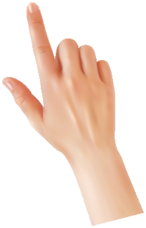[](https://play.google.com/store/apps/details?id=com.wajibi.app)

|  |  |  |
| --- | --- | --- |
| المملكـــة العربيـــة السعوديـــة  وزارة التـــــعليـــم  ادارة تعـــــليــم منطقة تــــبوك  الابتدائية | صورة تحتوي على الخط, نص, الرسومات, التصميم  تم إنشاء الوصف تلقائياً | اليوم / الــخمـــيس  التاريخ 1446هـ  المادة : رياضيــــات  الصف : الثـــالــث  الزمن : ساعتــــــان |
| الاختـبـار النـهائـي لمـادة الريـاضـيات الـفصـل الـدراسي الثاني (الــدور الأول ) لعام 1446هــ | | |
| اســم الـطــالبــة:...................................................................... رقــم الــجلــوس : ...................... | | |

|  |  |  |  |  |  |
| --- | --- | --- | --- | --- | --- |
| الـســـؤال | الـــدرجــة رقــمــا | الــدرجة كـــتابـــة | المصـحـحـة وتـوقيـعـها | المـراجـعـة وتـوقيعـها | المـدقــقـة وتـوقيعـها |
| 1 |  |  |  |  |  |
| 2 |  |  |
| 3 |  |  |
| المجــموع رقـمــا |  | المـجـمـوع كتــابــة |  | | |

|  |  |  |
| --- | --- | --- |
| السؤال الأول : ضعي علامة ✓ أمام العبارة الصحيحة وعلامة X أمام العبارة الخاطئة فيما يلي : | |  |
| 10 |
| 1 | الــضـــرب عــمــليـــة إبــدالـــية . |  |
| 2 | عنـــد ضــرب عــدد فــي واحـــد يكـــون النـــاتج دائـــماً واحــــــد . |  |
| 3 | 2 × 5 = 1 + 8 |  |
| 4 | عنـــد ضـــرب عـــدد في 5 يـــكــــون ناتـــج الأحـــاد دائـــماً صـــفــر أو 5 |  |
| 5 | الــعنـــصر الــمــحايد لــعــمليــة الــضــرب هـــو الـــصــفــر . |  |
| 6 | 4 × 1 = 2 × 2 |  |
| 7 | الــقــســمــة هي تــوزيــع عــدد من الأشـــياء في مـجـمــوعـــات مــتـســاوية . |  |
| 8 | صورة تحتوي على الخط, خط, تخطيط  تم إنشاء الوصف تلقائياًجــملــة القــســمــة الــمــستعــمــلة في الــطرح الــمكرر 16 ÷ 2 = 8 |  |
| 9 | 8 ÷ 2 = 4 لأن 4 × 2 = 8 |  |
| 10 | عنــد قــسمــة أي عــدد على صــفــر يكـــون النــاتج دائــمــاً صــفـــر . |  |

يتــــبــع

|  |  |  |  |  |  |  |  |  |  |
| --- | --- | --- | --- | --- | --- | --- | --- | --- | --- |
| الســـؤال الثاني : اختـــــاري الإجـــابـــة الـــصحيــحة مــمــا يـــلي | | | | | | | | |  |
| 10 |
| 1 | إذا كــان 7×5 = 35 ، فـــإن 5×7= | | | | | | | | |
| أ | 2 | ب | 12 | جـ | 30 | د | 35 | |
| 2 | 4 ÷ 1 = 4 ، يسمى العدد 1 في جملة القسمة | | | | | | | | |
| أ | المقسوم | ب | المقسوم عليه | جـ | الناتج | د | النمط | |
| 3 | من الطــرق المستــعمـــلة فـــي إيجـــاد نـــواتــج الضـــرب | | | | | | | | |
| أ | الشبكات | ب | التقريب | جـ | الطرح | د | المقارنة | |
| 4 | الـــضرب عبـــارة عـــن | | | | | | | | |
| أ | طرح مكرر | ب | جمع مكرر | جـ | ضرب مكرر | د | قسمة مكررة | |
| 5 | 564 × ...........= 564 | | | | | | | | |
| أ | صفر | ب | 1 | جـ | 10 | د | 100 | |
| 6 | 4 × 3 = | | | | | | | | |
| أ | 3 + 4 | ب | 4 - 3 | جـ | 4+4+4 | د | 3 + 3 | |
| 7 | 7 × = 70 | | | | | | | | |
| أ | صفر | ب | 1 | جـ | 10 | د | 70 | |
| 8 | للتــحقـــق من صــحــة قــســمـــة 24 ÷ 4 = 6 نستــعــمــل عــبارة | | | | | | | | |
| أ | 4 × 6 | ب | 6 + 4 | جـ | 6 - 4 | د | 24 - 4 | |
| 9 | زرعت مــهـــا 16 وردة في صـفيـن ، عــدد الورود فــي الــصــف الـــواحـــد = | | | | | | | | |
| أ | 6 | ب | 8 | جـ | 10 | د | 12 | |
| 10 | في الموقف 10 سيارات بيضاء و 8 سيارات حمراء و 4 سيارات مختلفة اللون ، عـــدد السيارات = | | | | | | | | |
| أ | 22 | ب | 32 | جـ | 42 | د | 52 | |

يتــــبــع

|  |  |
| --- | --- |
| السؤال الثالث : أجــيبــي عــن الأسئـلة التـاليـة |  |
| 20 |
| |  | | --- | |  | | 4 |   1 /أكتبي الحقائق المترابطة للأعداد 6 ، 9 ، 54  ..............× ...............= ........ ........ × ............= ...........  ............÷ ............... = ........ ......... ÷ ............= ........... | |
| |  | | --- | |  | | 2 |   2 / باعت ليلى مجلة بـ 7 ريال وعلبة ألون بـ 13 ريال ، ومعها 9 ريالات ، كم ريال مع ليلى الأن ؟  ......................................................................................................................................  ــــــــــــــــــــــــــــــــــــــــــــــــــــــــــــــــــــــــــــــــــــــــــــــــــــــــــــــــــــــــــــــــــــــــــــــــــــــــــــــــــــــــــــــــــــــــــــــــــــــ   |  | | --- | |  | | 2 |   3/ اشترى فيصل 4 علب حليب، ثمن العلبة الواحدة 10 ريالات ،  كم سيعيد له البائع إذا دفع له 50 ريالا؟  .................................................................................................................  ................................................................................................................. | |
| |  | | --- | |  | | 6 |   5 / أوجدي ناتج الضرب فيما يلي ؟  6 × 6 = ....... 4 × 8= ....... 9 × 9 = .......  8 × 3 = ....... 7 × 7 =....... 2 × 5 = ........ | |
| |  | | --- | |  | | 6 |   6 / أوجدي نواتج القسمة التالية ؟  25 ÷ 5 = ....... 6 ÷ 6 = ........ 14 ÷ 2 = ........    56 ÷ 8 = ......... 9 ÷ 3 =........ 42 ÷ 7 = ........ | |

انتـــهــت الأسئـــلة ،،،،، تمنياتي القلبية لكن بالتوفيق

معلمة المادة /

|  |  |  |
| --- | --- | --- |
| المملكة العربية السعودية |  | المادة : رياضيات |
| وزارة التعليم | الصف : الثالث ابتدائي |
| إدارة التعليم بمنطقة | الزمن : ساعتان |
| مكتب التعليم | اليوم : |
| مدرسة | التاريخ : ١٤٤٦هـ |
| اختبار نهاية الفصل الدراسي الثاني (الدور الأول) من العام الدراسي ١٤٤٦ هـ | | |
| اسم الطالبة : ........................................................................................ | | رقم الجلوس: ................................................. |

|  |  |  |  |  |  |  |  |  |  |  |  |  |  |  |  |  |
| --- | --- | --- | --- | --- | --- | --- | --- | --- | --- | --- | --- | --- | --- | --- | --- | --- |
| درجة س١ | | درجة س٢ | | درجة س٣ | درجة س٤ | | | المجموع | الدرجة النهائية كتابةً | | | المصححة الاسم | | المراجعة الاسم | | المدققة الاسم |
| ١٢ | | ٨ | | ٧ | ١٣ | | | ـــــــــــــــ  ٤٠ |  | | |  | |  | |  |
| |  |  | | --- | --- | | ١٢ |  |   السؤال الأول : اختر الإجابة الصحيحة : | | | | | | | | | | | | | | | | | |
| ١ | معنى ٣ × ٩ | | | | | | | | | | | | | | | | |
| أ | | ۳ + ۳ + ۳ | | | ب | ٩ + ٩ + ۹ | | | ج | ۹ - ۹ - ۹ | | د | | ٩ × ٩ | | |
|  | | | | | | | | | | | | | | | | | |
| ٢ | أي الرموز التالية يجعل الجملة العددية ٥ ٥ = ٢٥ | | | | | | | | | | | | | | | | |
| أ | | + | | | ب | × | | | ج | ÷ | | د | | - | | |
|  | | | | | | | | | | | | | | | | | |
| ٣ | ٤ مجموعات في كل منها ٦ عناصر عدد العناصر هو : | | | | | | | | | | | | | | | | |
| أ | | ٢٤ | | | ب | ٢١ | | | ج | ٢٠ | | د | | ١٨ | | |
|  | | | | | | | | | | | | | | | | | |
| ٤ | ناتج ضرب ۳ × ۲ × ٥ = | | | | | | | | | | | | | | | | |
| أ | | ۳۰ | | | ب | ٢٠ | | | ج | ١٥ | | د | | ١٠ | | |
|  | | | | | | | | | | | | | | | | | |
| ٥ | العدد الذي إذا ضرب في ٣ كان الناتج ٢٧ هو : | | | | | | | | | | | | | | | | |
| أ | | ٦ | | | ب | ٧ | | | ج | ٨ | | د | | ٩ | | |
|  | | | | | | | | | | | | | | | | | |
| ٦ | العدد الذي يجعل الجملة العددية ( ٣٥ ÷ = ٥ ) صحيحة هو : | | | | | | | | | | | | | | | | |
| أ | | ٤ | | | ب | ٥ | | | ج | ٦ | | د | | ٧ | | |
|  | | | | | | | | | | | | | | | | | |
| ٧ | عدد إذا ضرب في نفسه كان الناتج ١٦ فما ذلك العدد ( ……. × ……. ) = ١٦ | | | | | | | | | | | | | | | | |
| أ | | ٤ | | | ب | ٥ | | | ج | ٨ | | د | | ٩ | | |
|  | | | | | | | | | | | | | | | | | |
| ٨ | للتحقق من صحة القسمة ٤٢ ÷ ٦ = ٧ نستعمل العبارة : | | | | | | | | | | | | | | | | |
| أ | | ٧ × ٦ | | | ب | ٧ - ٦ | | | ج | ٧ + ٦ | | د | | ٧ ÷ ٦ | | |
|  | | | | | | | | | | | | | | | | | |
| ٩ | وزع محمد ۲٠ قلما على ٤ من أصدقائه بالتساوي كم يأخذ كل واحد منهم : | | | | | | | | | | | | | | | | |
| أ | | ٤ أقلام | | | ب | ٥ أقلام | | | ج | ٦ أقلام | | د | | ٧ أقلام | | |
|  | | | | | | | | | | | | | | | | | |
| ١٠ | جمع علي ١٥ صدفة ثم وضعها في ٣ مجموعات بالتساوي ماعدد الصدفات في كل مجموعة ؟ | | | | | | | | | | | | | | | | |
| أ | | ٣ | | | ب | ٤ | | | ج | ٥ | | د | | ٦ | | |
|  | | | | | | | | | | | | | | | | | |
| ١١ | زرع سند ۱۲ وردة في ٣ صفوف في كل صف العدد نفسه من الورود كم وردة في كل صف ؟ | | | | | | | | | | | | | | | | |
| أ | | ٢ | | | ب | ٣ | | | ج | ٤ | | د | | ٦ | | |
|  | | | | | | | | | | | | | | | | | |
| ١٢ | ناتج قسمة ١٢ ÷ ٦ = …… | | | | | | | | | | | | | | | | |
| أ | | ٢ | | | ب | ٣ | | | ج | ٤ | | د | | ٦ | | |

|  |  |
| --- | --- |
| ٨ |  |

السؤال الثاني : ضع علامة (√) أمام العبارة الصحيحة، وعلامة (×) أمام العبارة الخاطئة فيما يلي:

|  |  |
| --- | --- |
| ١ | الضرب عملية إبدالية لذلك فإن ٥ × ٦ = ٦ × ٥ ( ( |
| ٢ | عندما أضرب عددًا في ٥ فسوف أحصل دائما في ناتج الضرب على صفر أو ٥ في منزلة الأحاد ( ) |
| ٣ | ناتج ضرب ٩ × ٤ يساوي ناتج ضرب ٦ × ٦ ( ) |
| ٤ | ناتج ضرب ( ۲ × ۳ ) × ۱ = ۲ × ( ٣ × ١ ) ( ) |
| ٥ | لا يمكن القسمة على الصفر ( ) |
| ٦ | عند قسمة أي عدد على ١ يكون ناتج القسمة ١ ( ) |
| ٧ | مع مهند ٦ أوراق نقدية من فئة ١٠ ريال ، يقول مهند أن لديه ٥٠ ريال ( ) |
| ٨ | العنصر المحايد في الضرب هو العدد ١ ( ) |

|  |  |
| --- | --- |
| ٧ |  |

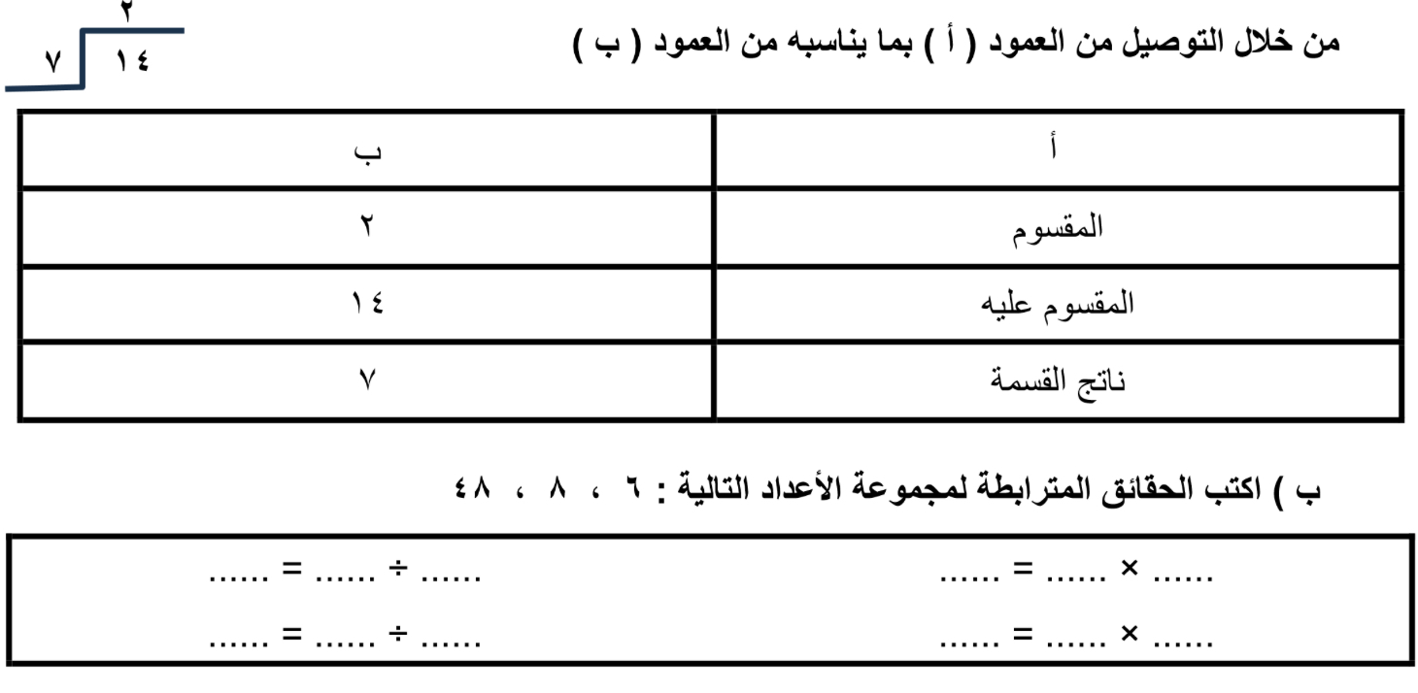السؤال الثالث : أ ) في جملة القسمة المجاورة حدد المقسوم والمقسوم عليه وناتج القسمة :

|  |  |
| --- | --- |
| ١٣ |  |

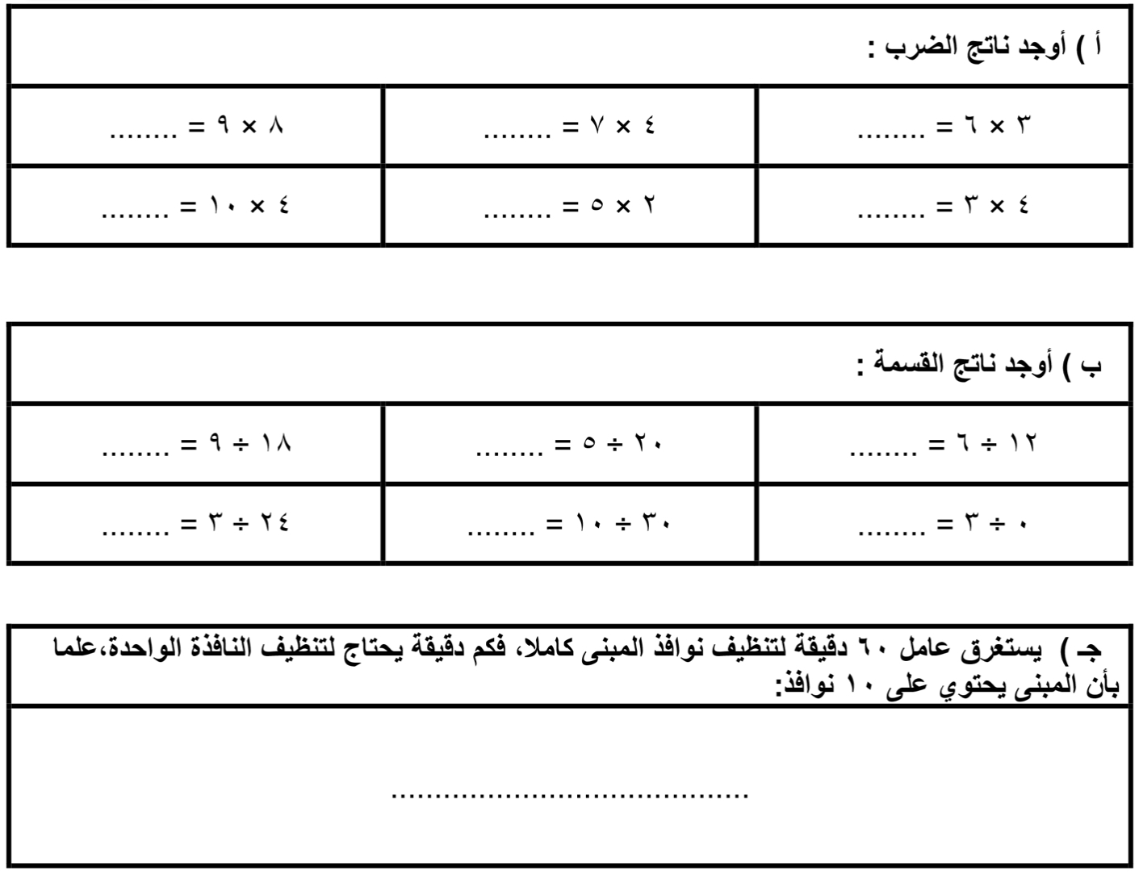السؤال الرابع :

المعلمة المادة /

انتهت الأسئلة ،،،، مع تمنياتي لكم بالتوفيق



المملكة العربية السعودية

وزارة التعليم

ادارة التعليم

مدرسة

المادة / رياضيات

الصف / الثالث الابتدائي

الزمن / ساعتان

الفترة / الأولى

**اختبار الفصل الدراسي الثاني ( الدور الأول ) للعام الدراسي ١٤٤**٦ **هـ**



|  |  |  |  |  |
| --- | --- | --- | --- | --- |
| السؤال الأول | السؤال الثاني | السؤال الثالث | IMG_2627.pngالمجموع | الدرجة النهائية كتابة |
| IMG_3967.png | IMG_2622.png | IMG_2622.png |  |  |

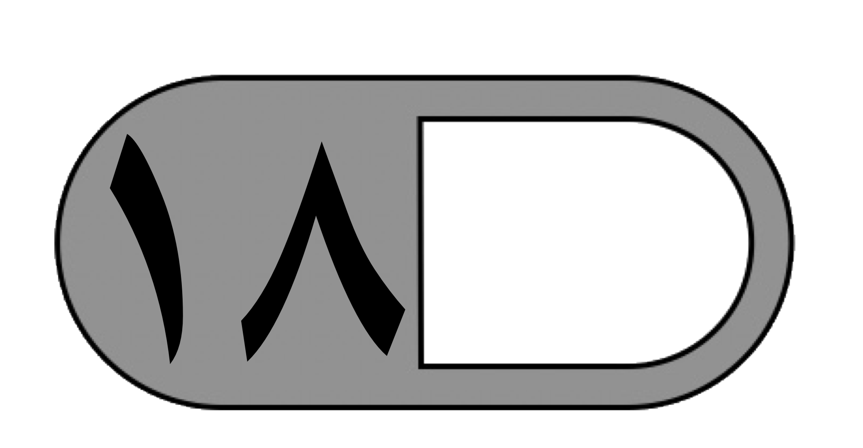

| السؤال الأول : اختر الإجابة الصحيحة فيما يلي : | | | | | | | |
| --- | --- | --- | --- | --- | --- | --- | --- |
| 1. ناتج ضرب 2 × 5 يساوي : | | | | | | | |
| أ | 7 | ب | 10 | ج | 9 | د | 8 |
| 1. ناتج ضرب 9 × 1 يساوي : | | | | | | | |
| أ | 8 | ب | 9 | ج | 10 | د | 12 |
| 3- العنصر المحايد لعملية الضرب هو : | | | | | | | |
| أ | 0 | ب | 1 | ج | 2 | د | 3 |
| 4- يقرأ محمد ٥ كتب اذا كان كل كتاب يحتوي على ٤ فصول فما عدد الفصول التي قرأها محمد؟ | | | | | | | |
| أ | 20 | ب | 15 | ج | 10 | د | 9 |
| 5 – وجد قبطان ٣ صناديق فارغة من المجوهرات ، كم جوهرة في هذه الصناديق ؟ | | | | | | | |
| أ | 0 | ب | 1 | ج | 2 | د | 3 |
| 6- العدد المناسب في الفراغ في الجملة العددية( 6 × ..... = 36 ) هو: | | | | | | | |
| أ | 5 | ب | 6 | ج | 7 | د | 9 |
| 7- الطريقة التي لا تساعدني على إيجاد ناتج 5 × 6 هي: | | | | | | | |
| أ | العد القفزي | ب | التقريب | ج | عمل شبكة | د | رسم صورة |
| 8- العدد الذي يجعل الجملة العددية الآتية صحيحة ( 6 × 3 ) × 7 = 6 × ( ...... × 7 ) هو : | | | | | | | |
| أ | ٩٠٠ | ب | ١٨٠٠ | ج | ٢٠٠٠ | د | ٣٠٠٠ |
| 9- جملة الضرب غير الصحيحة فيما يلي هي : | | | | | | | |
| أ | 7 × 9 = 63 | أ | 7 × 7 = 48 | أ | 7 × 6 = 42 | أ | 7 × 0 = 0 |

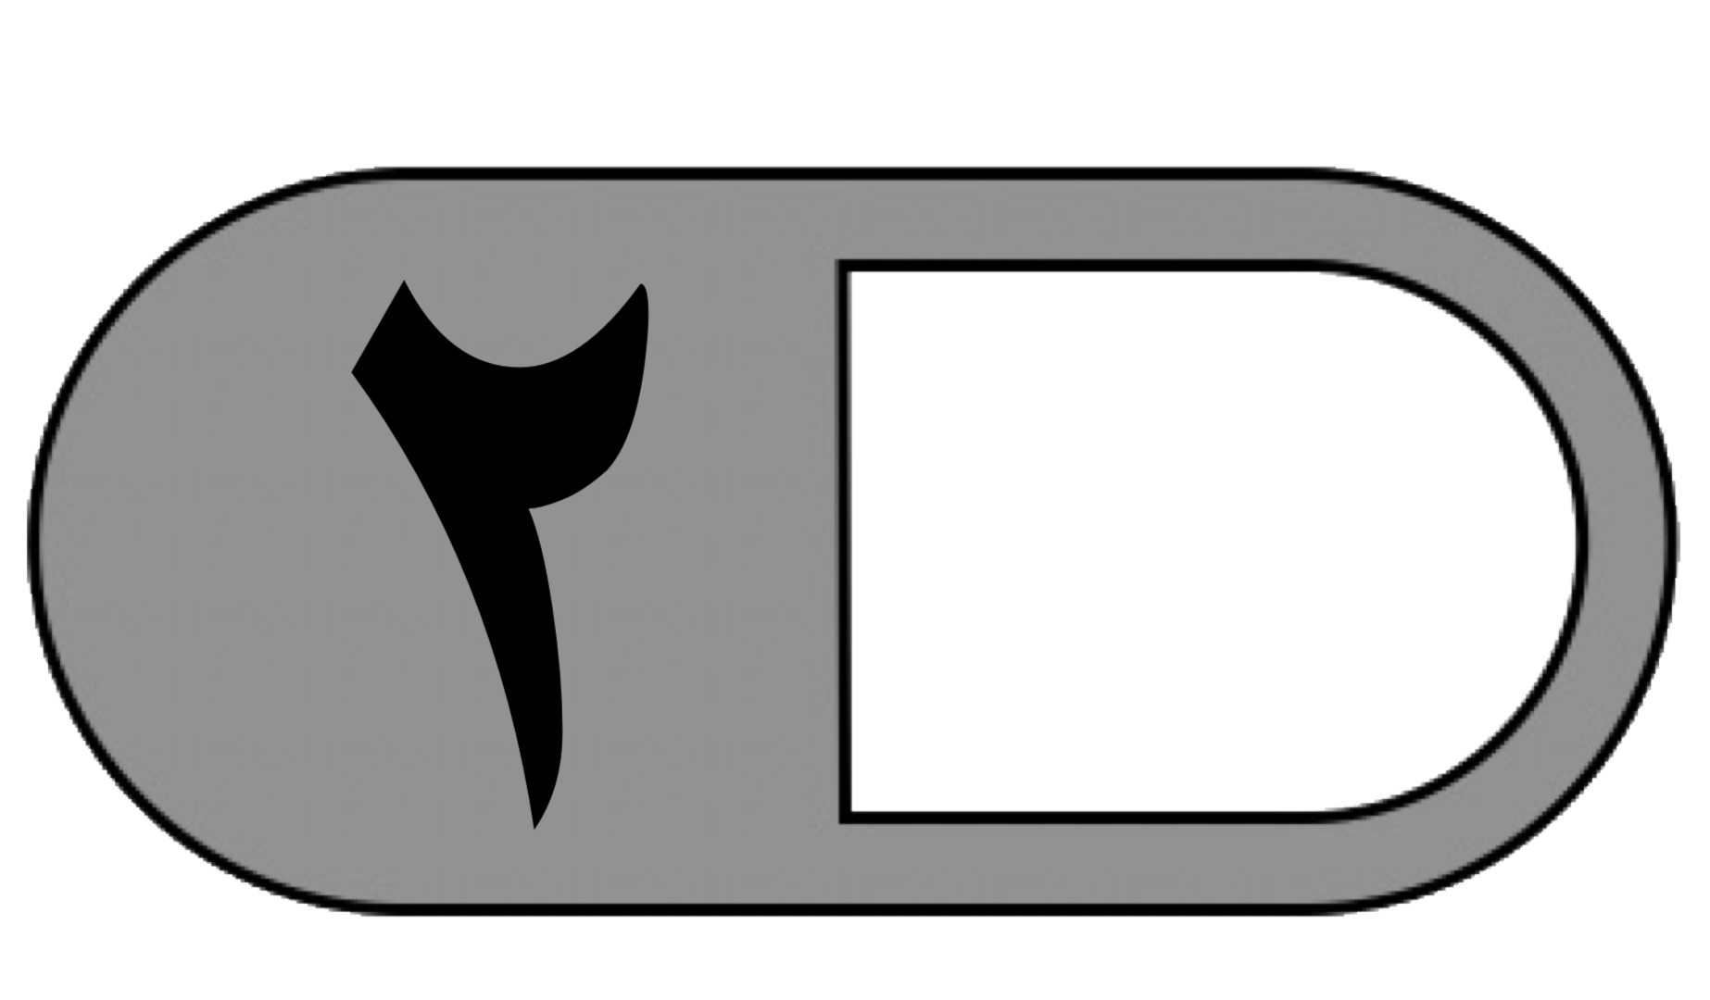

|  |  |  |  |  |  |  |  |
| --- | --- | --- | --- | --- | --- | --- | --- |
| 10- تحمل حافلة ١٨ راكب اذا كان كل كرسي يتسع لشخصين فما عدد الكراسي في الحافلة؟ | | | | | | | |
| أ | ٨ | ب | ٩ | ج | ٧ | د | ٦ |
| 11- العدد المناسب في الفراغ ......× 3 × 3 = 27 هو : | | | | | | | |
| أ | 3 | ب | 6 | ج | 7 | د | 9 |
| 12- العدد الذي ناتج ضربه في ٣ يساوي 24 هو : | | | | | | | |
| أ | 7 | ب | 8 | ج | 9 | د | 10 |
| 13- ناتج قسمة 35 ÷ 5 يساوي : | | | | | | | |
| أ | 6 | ب | 7 | ج | 8 | د | 9 |
| IMG_4629.jpeg  14- الجملة العددية المناسبة باستعمال الطرح المتكرر المجاور هي | | | | | | | |
| أ | 8÷ 2 = 4 | ب | 8÷ 2 = 6 | ج | 8÷ 4 = 4 | د | 8÷ 8 = 2 |
| 15 - اشترت نورة ٤ قصص لتوزعها على أبنائها الأربعة بالتساوي فكم سيأخذ كل واحد منهم ؟ | | | | | | | |
| أ | 4 | ب | 2 | ج | 1 | د | 3 |
| 16 - يقف ٤٥ مصليا في ٩ صفوف ، كم مصليا في كل صف ؟ | | | | | | | |
| أ | 8 | ب | 6 | ج | 5 | د | 4 |
| 17- العدد المناسب في الفراغ 40 ÷ ..... = 4 هو: | | | | | | | |
| أ | 14 | ب | 10 | ج | 8 | د | 4 |
| 18 - جملة الضرب التي لاتنتمي إلى الحقائق المترابطة نفسها هي : | | | | | | | |
| أ | 3 × 6 = 18 | ب | 18 ÷ 2 = 9 | ج | 18 ÷ 6 = 3 | د | 6 × 3 = 18 |
|  | | | | | | | |
| ب) أكتب الحقائق المترابطة لمجموعة الأعداد الآتية  ٤ ، ٧ ، ٢٨  …… × …… = …… …… ÷ …… = ……  …… × …… = …… …… ÷ …… = …… | | | | | | | |

| IMG_4414.pngالسؤال الثاني : أ) ضع علامة ( √ ) أمام العبارة الصحيحة وعلامة ( × ) أمام العبارة الخاطئة فيما يلي : | |
| --- | --- |
| 1. خاصية الابدال لعملية الضرب تعني أن تغيير ترتيب الأعداد المضروبة لايغير الناتج |  |
| 2- عندما أضرب في ٥ فسوف أحصل دائما على صفر أو ٥ في منزلة الآحاد |  |
| 3- 9 × 2 = 3 × 3 × 3 |  |
| 4-عندما أقسم أي عدد على ١ فإن الناتج يكون العدد نفسه |  |
| 5- ناتج ضرب 2 × 2 × 3 يساوي 8 |  |
| ٦ – في الجملة 32 ÷ 8 = 4 ؛ العدد 4 هو المقسوم |  |
|  | |
| IMG_4628.jpegIMG_2617.pngب( أكتب جملة الضرب المناسبة :  ………………………….……………………….. | |
| IMG_2617.pngج(يجمع خالد ٩ صدفات من على الشاطئ يوميا، فكم صدفة يجمع في ١٠ أيام؟  …………………………………………………………………………………  ………………………………………………………………………………… | |

| السؤال الثالث : أجيب عن المطلوب فيما يلي : |
| --- |
| phonto.pngأ (أوجد ناتج مايلي :  ٣ × ٥ = ………. ٦ × ٩ = ............ ٧ × ٧= ...........    ٨ × 5 = ............ 9 × 4 = ............  ٨ ÷ ٤ = ………. ٢١ ÷ ٧ ……… = . ٥٦ ÷ ٨ = ........... |
| IMG_2617.pngب( باعت ليلي مجلة ثمنها ٧ ريالات وعلبة ألون ثمنها ١٣ ريال ، كان معها ٩ ريالات  فكم ريالًا أصبح معها ؟  ……………………………………………………………………..  …………………………………………………………………….. |

انتهت الأسئلة

مع أطيب الأمنيات لكم بالتوفيق والنجاح

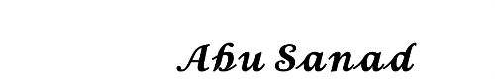 معلم/ ة المادة : :



المملكة العربية السعودية

وزارة التعليم

ادارة التعليم ...........

ابتدائية: ...............

الاختبار النهائي

للفصل الدراسي الثاني 1446هـ

المادة : رياضيات

الزمن: ساعتان



اسم الطالب / ................................................................. الصف : الثالث / .........

اختر الإجابة الصحيحة مما يأتي : كل سؤال درجتان

|  |  |  |
| --- | --- | --- |
| عدد | السؤال | خيارات الإجابة |
| 1 |  | 12 ، 14 ، 15 |
| 2 | كم جناحا لثلاثة طيور ؟ | 4 ، 5 ، 6 |
| 3 | جملة الضر ب المناسبة؟ | 3×4=12 ، 1×12=12 ، 2×6=12 |
| 4 | جملة الضر ب المناسبة؟ | 3×4=12 ، 3×6=18 ، 3×5=15 |
| 5 |  | 10 ، 13 ، 15 |
| 6 | 4 × 2 × ...... = 40 | 3 ، 4 ، 5 |
| 7 | 8 × 0 = ..... | 8 ، 1 ، 0 |
| 8 | 3 × 1 = .... | 1 ، 4 ، 3 |
| 9 | وضع طباخ 16 حبة بطاطس في إناءين بالتساوي ما لجملة العددية المناسبة؟ C:\Users\user\Desktop\مشاركة\س6.png | 16-2=14 ، 16+2=18 ، 16÷2=8 |
| 10 | 42 ÷ 6 = .... | 5 ، 6 ، 7 |

يتبع ...

|  |  |  |
| --- | --- | --- |
| عدد | السؤال | خيارات الإجابة |
| 11 | 5 × 4 = 4 × 5 | صواب ، خطأ |
| 12 | 9 ÷ 3= 3 | صواب ، خطأ |
| 13 | 7 × 10 = 70 | صواب ، خطأ |
| 14 | 6 × 6 = 36 | صواب ، خطأ |
| 15 |  | صواب ، خطأ |
| 16 | الجملة العددية التي تصف هذا النموذج هي: 15÷3=5 | صواب ، خطأ |
| 17 | اشترى احمد 5قصص. فإذا كان سعر القصة  الواحدة 6 ريالات. مادفعه احمد هو 30 ريالاً؟ | صواب ، خطأ |
| 18 | C:\Users\user\Desktop\مشاركة\س2.png  المجموعتان متساويتان؟ | صواب ، خطأ |
| 19 | 4 + 4 +4 + 4 + 4 = 6 × 4 | صواب ، خطأ |
| 20 | C:\Users\user\Desktop\مشاركة\س1.png  أوجد النمط ثم أكمل الجدول : | |

تمت الأسئلة ...